Буряад Республикын «Хойто-Байгалай аймаг»
гэhэн муниципальна байгууламжын депутадуудай совет (6-дахи зарлал)

Совет депутатов муниципального образования «Северо-Байкальский район» Республики Бурятия VI созыва

XXXII сессия

Решение
24.02.2022 г. № 304 -VI

О внесении изменений в решение Совета депутатов
от 18.11.2021 № 245-VI «Об утверждении Положения
о Ревизионной комиссии муниципального образования
«Северо-Байкальский район» Республики Бурятия»

В соответствии с Экспертным заключением Государственно-правового комитета Администрации Главы Республики Бурятия и Правительства Республики Бурятия от 09.02.2022 № 01.05-31-150 Совет депутатов муниципального образования «Северо-Байкальский район» решил:
1. Внести в решение Совета депутатов от 18.11.2021 № 245-VI «Об утверждении Положения о Ревизионной комиссии муниципального образования «Северо-Байкальский район» Республики Бурятия» следующие изменения:
1.1. в статье 8 Положения:
- пункт 13 изложить в следующей редакции:
«13) организация и осуществление контроля за законностью и эффективностью использования средств местного бюджета, муниципального имущества в рамках реализации программ и планов развития муниципального образования «Северо-Байкальский район»;
- пункт 14 исключить;
- пункты 15, 16, 18 считать соответственно пунктами 14, 15, 16.
2. Настоящее решение вступает в силу после официального опубликования в средствах массовой информации.

Председатель Совета депутатов
муниципального образования
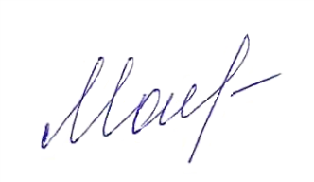
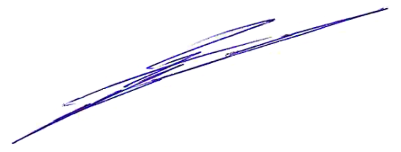
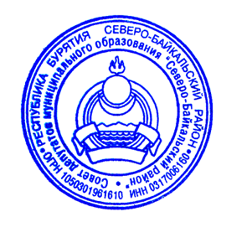
«Северо-Байкальский район» Н.Н. Малахова

Глава муниципального образования
«Северо-Байкальский район» И.В. Пухарев

________________________
Проект представлен Ревизионной комиссией
МО «Северо-Байкальский район»
исп. Комиссарова Т.В., тел. 47-056

